Contactverslag

Zorginformatiebouwstenen voor Informatiestandaarden Huisartsoverdrachten

Status: Concept

Datum: 7-5-2019

# Inhoud

Inhoud 2

1. Inleiding 3

Doel 3

Werkwijze 4

Bronnen 4

2. Analyse HIS-Referentiemodel en RadB-ZIB 5

Klasse SOEP-verslag HIS-Referentiemodel 5

Analyse 6

3. SOEP-verslag in algemene termen 6

4. ZIB ContactVerslag 7

Concept 7

Doel 7

Elementen 7

5. Mapping HIS Referentiemodel naar voorgestelde ZIB 8

# Inleiding

Dit document is één van de resultaten van het project ‘zorginformatiebouwstenen voor nieuwe generatie informatiestandaarden huisartsoverdrachten’. Dit document behandelt de zorginformatiebouwsteen : Contactverslag.

Deze bouwsteen is nauw verweven met de bouwstenen: Episode en Contact.

Begrippen

De volgende begrippen worden op de volgende wijze gebruikt in dit document:

|  |  |
| --- | --- |
| HIS-Referentiemodel Klasse | De beschrijving van een zorginhoudelijk concept zoals beschreven in het HIS-Referentiemodel door het Nederlands Huisartsen Genootschap (NHG).   HIS-Referentiemodel klassen zijn in te zien op [https://referentiemodel.nhg.org](https://referentiemodel.nhg.org/). De eigenschappen van de klassen zijn uitgewerkt in de volledige beschrijving, die alleen toegankelijk is voor licentiehouders |
| RadB ZIB | De beschrijving van een zorginhoudelijk concept zoals beschreven door Registratie aan de bron (RadB)  Dit zijn de ZIBs beschreven op [zibs.nl](https://www.zibs.nl/) |
| HA-ZIB | De beschrijving van een zorginhoudelijk concept die gebruikt kan worden voor informatiestandaarden in de huisartsenzorg.  Een HA-ZIB is het resultaat van het project in welk kader dit document tot stand is gekomen. |
| Zorgbrede ZIB | De beschrijving van een zorginhoudelijk concept waarover consensus is in de eerste en tweede lijn. |

## Doel

De doelstelling van het project ‘Zorginformatiebouwstenen voor nieuwe generatie informatiestandaarden huisartsoverdrachten’ is het binnen afzienbare tijd (2019) opleveren van zorginformatiebouwstenen ten behoeve van informatiestandaarden voor de huisartsenzorg.

Tegelijkertijd is het streven om patiëntgegevens zorgbreed te kunnen uitwisselen. Deze twee doelstellingen kunnen botsen. Weliswaar is afstemming met betrokken partijen in de projectopzet geborgd (NHG, Nictiz, Registratie aan de Bron (RadB) , VZVZ) en zal gebruik gemaakt worden gemaakt van reeds beschikbaar materiaal, maar de doorlooptijd zal mede bepalend zijn voor de keuzes die gemaakt worden.

Resultaat

De bouwsteen Contactverslag beschrijft een concept voor een deel van een verslag van het contact, zoals een regel uit het SOEP-verslag, zoals hier binnen de huisartsenzorg mee wordt gewerkt. Het concept is algemener opgezet zodat het ook voor verslagen in andere dan de SOEP-structuur kan worden gebruikt. Daarmee is de bouwsteen ook geschikt voor verslagen vanuit andere disciplines binnen de zorg.

Dit document beschrijft een nieuwe ZIB Contactverslag.

## Werkwijze

De concepten episode, contact en verslag hebben veel met elkaar te maken. De discussie hierover is gevoerd binnen één werkgroepje. De 3 bouwstenen, die hier uit voortkomen, zijn beschreven in aparte documenten. Het belangrijk om de samenhang van deze concepten voor ogen te houden.

De werkgroep bestaat uit:

* Erica Bastiaanssen, NHG
* Tom de Jong, VZVZ
* Nasra Khan, Nictiz
* Egbert van Gelder, Promedico
* Sander van Gelder, Nictiz

Bij de eerste discussies was Albert-Jan Spruyt van Nictiz betrokken. Albert-Jan is in mei in dit werkgroepje vervangen door Nasra Khan (Nictiz). Ook sloot toen Sander van Gelder (Nictiz) aan.

De werkgroep heeft diverse malen via WebEx overleg gehad en dat terug gekoppeld naar de plenaire projectgroep. Uit de discussies over deze bouwsteen zijn algemene ontwerpvragen naar voren gekomen, die in mei zijn besproken met het architectuurteam van Registratie aan de Bron.

Voor het vastleggen van een verslag van een contact is in de RadB ZIB’s geen geschikte ZIB gevonden. Hier wordt dan ook een nieuwe bouwsteen voorgesteld. Deze nieuwe bouwsteen is niet gebaseerd op een vergelijking tussen het HIS-Referentiemodel en de bestaande RadB ZIBs. Bij het ontwerp van deze bouwsteen gekeken naar andere vormen van verslagen dan alleen de SOEP-verslagen, zoals deze in de huisartsenpraktijk in gebruik zijn en zijn beschreven in het HIS-Referentiemodel.

## Bronnen

De volgende bron is richtinggevend geweest voor dit document:

1. HIS-Referentiemodel: [SOEP-verslag](https://referentiemodel.nhg.org/node/19/)

# Analyse HIS-Referentiemodel en RadB-ZIB

Een analyse op basis van de verschillen tussen het HIS-Referentiemodel en de RadB-ZIBs is niet mogelijk omdat er geen vergelijkbare ZIB op dit gebied beschikbaar is (de ZIB TekstUitslag komt nog enigszins in de buurt, maar heeft echt een andere toepassing en is dus niet vergeleken). Daarom wordt hier alleen het SOEP-verslag beschreven, zoals dit is gemodelleerd in het HIS-Referentiemodel.

## Klasse SOEP-verslag HIS-Referentiemodel

De SOEP-structuur is een hulpmiddel voor het maken van een duidelijk verslag van een deelcontact (deel van een contact met de patiënt dat over dezelfde zorgepisode gaat). Het acroniem SOEP staat voor Subjectief, Objectief, Evaluatie en Plan. In een SOEP-verslag worden de S-, O-, E- en P-regel (ieder in vrije tekst) vastgelegd aangevuld met eventueel een ICPC bij de S-regel en/of de E-regel.

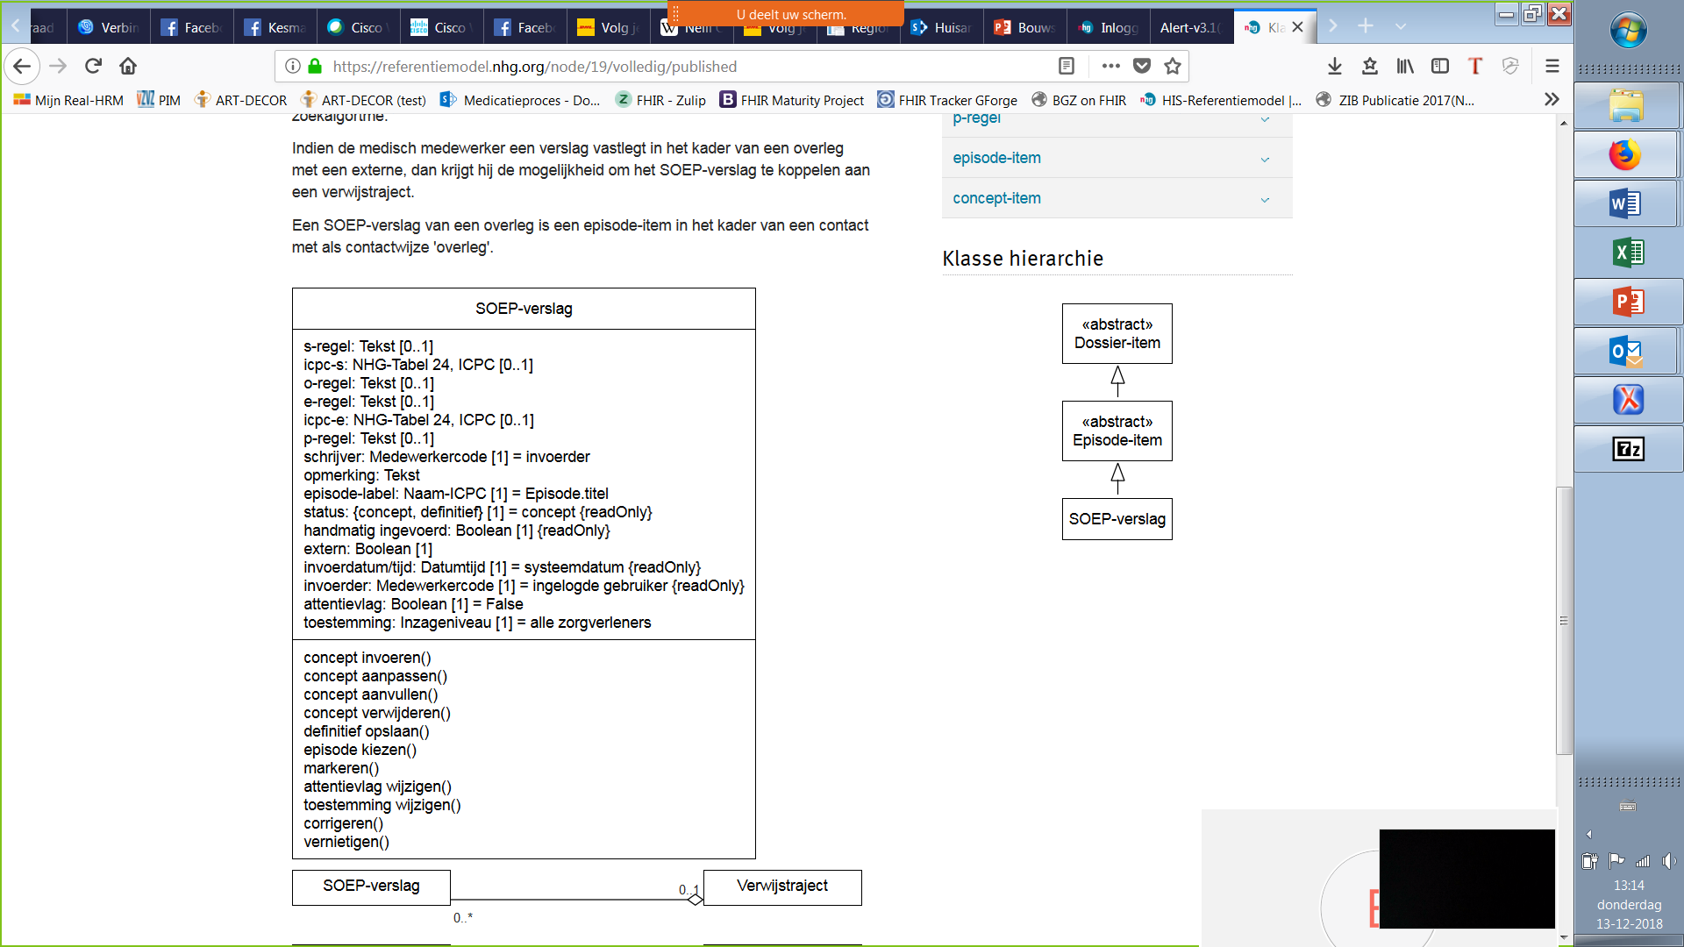

Naast de ICPC-code van de episode waartoe het SOEP-verslag behoort, kan de medisch medewerker aan ieder SOEP-verslag nóg twee ICPC-codes toekennen: de contactreden volgens de patiënt zelf (ICPC-S) en de evaluatie van de huisarts (ICPC-E). Het is niet verplicht om hiervan gebruik te maken. Bijvoorbeeld: een patiënt komt met de klacht ‘wazig zien’; de conclusie na lichamelijk onderzoek is ‘cataract’. In het SOEP-verslag legt de huisarts vast: ‘wazig zien, ICPC-S = F05’ en ‘staar, ICPC-E = F92’. Hier kan de ICPC-E overgenomen worden als ICPC van de episode.

Daarnaast is het mogelijk een deelprobleem (SOEP-verslag) binnen een episode anders te coderen dan de episode zelf. Bijvoorbeeld: een patiënt komt met een klacht ‘hoesten’; de conclusie bij het eind van het consult is dat het gaat om een ‘bijwerking’ van de ACE-remmer die de patiënt gebruikt voor zijn ‘hypertensie’. Het SOEP-verslag wordt dan opgeslagen onder de episode met label = ‘hypertensie K86’. Binnen dat SOEP-verslag kunnen een ICPC-S = ‘hoesten R05’ en een ICPC-E = ‘bijwerking medicatie (ACE-remmer) A85’ worden gecodeerd.

Voor het zoeken naar de juiste ICPC-code zoekt de medisch medewerker naar de geschikte ICPC in de NHG-Tabel ICPC (tabel 24) met behulp van het NHG-zoekalgortme.

Indien de medisch medewerker een verslag vastlegt in het kader van een overleg met een externe, dan krijgt hij de mogelijkheid om het SOEP-verslag te koppelen aan een verwijstraject.

## Analyse

In de zorg is een verslag van het consult in vrije tekst, naast andere gestructureerde gegevens zoals medicatieafspraken, uitslagen van bepalingen of behandelingen, onontbeerlijk.

De klasse, zoals deze nu is beschreven is alleen geschikt voor het werken met de SOEP-structuur. Deze structuur is wordt vooral gehanteerd binnen de huisartsenzorg, maar is ook geschikt voor een consult binnen de 2e lijn. Daar is deze echter niet in gebruik. Daarom leidt het vasthouden aan deze structuur tot te veel beperkingen.

In de huisartsenzorg wordt gewerkt met episodes (zie bouwsteen ZorgEpisode). Wanneer een consult met de patiënt over meerdere gezondheidsproblemen gaat, spreekt men van deelcontacten. Van ieder deelcontact wordt een verslag vastgelegd bij de betreffende episode. In de huisartsenzorg spreekt men dan ook wel over een deelcontactverslag bestaande uit SOEP-regels.

De S-, O-, E- en P-regel zitten nu vast samen in één concept. Soms wil je echter ook met de losse regels kunnen werken (bijvoorbeeld filteren op de E-regels in een overzicht van de contacten binnen een episode). Het werken met aparte concepten voor de delen van het contactverslag (zoals een E-regel) zal het model breder inzetbaar maken.

Bij het vastleggen van het SOEP-verslag wordt er impliciet vanuit gegaan dat het contact is met één zorgverlener. Uitzondering is dat een huisarts een aanvulling kan maken op het verslag van een andere medewerker. In het HIS-Referentiemodel is dit beschreven als een extra opmerking bij het SOEP verslag. De medewerker is dan de auteur van het verslag, maar de huisarts legt het met de opmerking vast in het dossier en is daarmee de invoerder. Dit is niet zo uitgewerkt in de praktijk.

# SOEP-verslag in algemene termen

Een SOEP-verslag is een voorbeeld van een episode-item binnen het HIS-Referentiemodel. Voor alle episode-items geldt dat ze horen bij een specifiek (patiënt)contact. Een SOEP-verslag hoort daarnaast bij één specifieke (zorg)episode, omdat het een verslag biedt van het deelcontact m.b.t. die episode.

Schematisch:

Zorgepisode

0..1

Contact

1..1

Dossier-element

Dossier-element

(deel)  
Contactverslag

Episode-items, waaronder medicatieafspraken, uitslagen, behandelingen, SOEP-verslagen…  
SOEP-verslag is een verslag van een deelcontact (bij een specifieke episode)

Een meer generieke term voor het SOEP-verslag is dus een Contactverslag. In de context van een HIS geldt daarbij specifiek dat het gaat om een verslag van een deelcontact (vanwege de binding aan één enkele episode), maar in het algemeen is essentieel dat het verslag refereert aan één enkel contact.

De eisen die het HIS-Referentiemodel stelt aan het SOEP-verslag zijn schematisch weer te geven als:

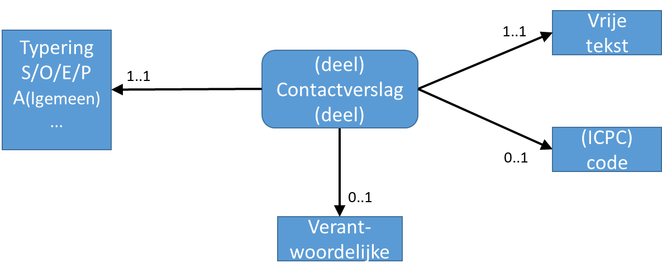

Verschil met de eerder weergave is dat het SOEP-verslag nu ontbonden wordt in z’n componenten, nl. de S-, O-, E- en P-regels. Deze worden elk apart getypeerd met een gecodeerde aanduiding. Elke regel heeft een vrije tekst en optioneel (meer specifiek bij de S- en E-regels) een gekoppelde ICPC. Binnen de context van een HIS is elke regel nu een deel van het verslag ( ‘deelcontactverslagdeel’), maar met de typering ‘A’ kan ook een algemeen (deel)contactverslag worden aangeduid, bijv. t.b.v. de algemene opmerkingen van de huisarts bij het door een medewerker ingevoerde SOEP-verslag.

# ZIB ContactVerslag

## Concept

De nieuwe bouwsteen beschrijft een deel van het verslag dat door een bepaalde zorgverlener is geschreven. Het gaat ook om een deel van het contact, namelijk dat om een bepaald gezondheidsprobleem gaat (episode). Voorbeelden zijn de S-regel uit het SOEP-verslag van de huisarts, een toevoeging van de huisarts op een SOEP-verslag van de POH of een tekst van een verslag van een contact van een zorgverlener (niet-huisarts) met de patiënt zonder indeling.

De ICPC code die optioneel gekoppeld kan worden aan het deelcontactverslagdeel (in de praktijk aan de S en E regels), zou in de ZIB uitgewerkt kunnen worden door te verwijzen naar de ZIB Probleem. Daaruit zou dan alleen de gecodeerde aanduiding gebruikt worden. Hiermee zou bereikt worden dat semantisch zuiver (her)gebruik wordt gemaakt van concepten die in een aparte ZIB zijn uitgewerkt.

## Doel

De bouwsteen Contactverslag beschrijft het verslag van een deel van het contacten in vrije tekst in mogelijk een afgesproken structuur, zoals de SOEP-regels in de huisartsenpraktijk.

## Elementen

|  |  |  |  |  |  |  |  |
| --- | --- | --- | --- | --- | --- | --- | --- |
| Type | Concept | | Card | Definitie | DefinitieCode | Verwijzing | Wijziging |
| Bouwsteen | VERSLAG | |  | Tekstueel verslag van een deel van het contact van de zorgverlener met de patiënt |  |  |  |
|  |  | Typering | 1..1 | Aanduiding van het soort verslag; er moet een waardenset komen met minimaal de waarden S, O, E, P (voor SOEP-regels) en A (voor algemene opmerkingen) |  | VerslagTypeCodelijst |  |
|  |  | Tekst | 1..1 | De inhoud van het verslag |  |  |  |
| C:\Users\Erica\AppData\Local\Microsoft\Windows\INetCache\Content.MSO\7FEF3214.tmp |  | Reference:Zorgverlener | 0..1 | De auteur die inhoudelijk verantwoordelijk is voor het verslag. Deze relatie ligt in de ZIB Basiselementen, waarnaar verwezen moet worden (daarin is ook de Patiënt opgenomen). |  | Zorgverlener |  |
| C:\Users\Erica\AppData\Local\Microsoft\Windows\INetCache\Content.MSO\7FEF3214.tmp |  | Reference:Probleem | 0..1 | Codering voor het verslag. Deze wordt in de context van het huisartsdossier gebruikt om een ICPC-code op te nemen bij de S- en de E-regel. |  | Probleem |  |

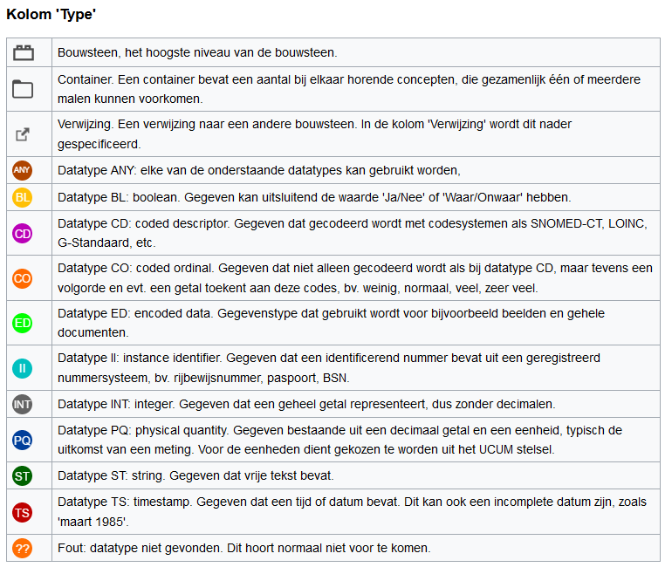

# Mapping HIS Referentiemodel naar voorgestelde ZIB

|  |  |
| --- | --- |
| Gegevenselement HIS-Referentiemodel | Gegevenselement ZIB |
| S-regel | Tekst (met Typering = ‘S’) |
| ICPC-S | Probleem.ProbleemNaam |
| O-regel | Tekst (met Typering = ‘O’) |
| E-regel | Tekst (met Typering = ‘E’) |
| ICPC-E | Probleem.ProbleemNaam |
| P-regel | Tekst (met Typering = ‘P’) |
| schrijver | Basiselementen.Auteur Toepassing van dit gegeven hangt nu samen met opmerkingen die de huisarts kan plaatsen bij regels die door anderen zijn ingevoerd. Als deze relatie wordt gelegd via het deelcontact, dan is het niet nodig om de schrijver van het contactverslag waarover de opmerking van de huisarts gaat te benoemen. |
| opmerking | Tekst (met Typering = ‘A’) |
| episode-label | Zorgepisode.Identifier Er wordt geen kopie bijgehouden van het episodelabel op het moment van vastleggen van het contactverslag, maar dit is wel af te leiden uit de historie bij de zorgepisode zelf. |
| status | Niet van toepassing, omdat alleen bij status Definitief het contactverslag gedeeld wordt. |